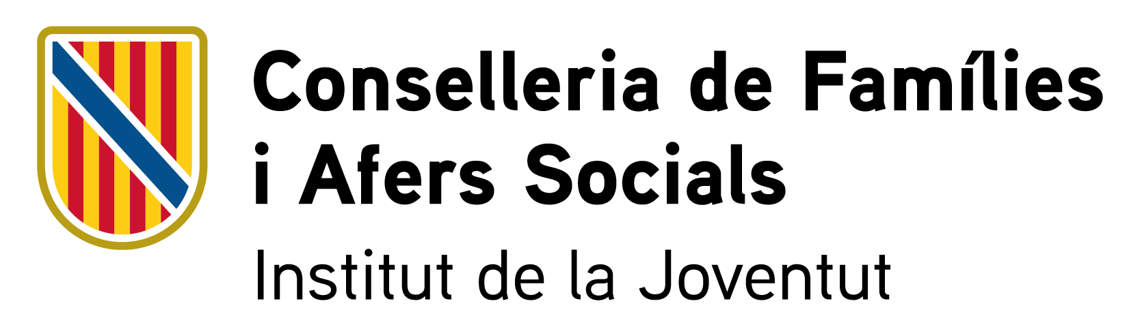

MODELO 2 MENORES. AUTORIZACIÓN DE CAPTACIÓN Y USO DE IMAGEN EN RELACIÓN AL CERTAMEN DE VÍDEO “HO DUC A LA SANG”

El Certamen de Vídeo “Ho duc a la sang” tiene como objeto la realización de vídeos para promover la donación de sangre y garantizar el relevo generacional del colectivo de las personas donantes de sangre en las Islas Baleares con la incorporación de los jóvenes, por parte de los jóvenes y de los centros de educación secundaria, bachillerato y formación profesional de las Illes Balears.

El Institut Balear de la Joventut (IBJOVE) con domicilio en la calle Uruguai, s/n (Velòdrom Illes Balears), 07010 Palma, utilizará el material resultante para incentivar el conocimiento y la concienciación respecto al medio ambiente. Asimismo, se pretende la difusión de los vídeos participantes, que se realizará principalmente, aunque, de manera no limitativa, en las páginas web del Carnet Jove de las Illes Balears y del Banco de Sangre y Tejidos de las Illes Balears, y en redes sociales o a través de medios de comunicación.

En el contexto de la participación de su hijo o hija en este certamen, existe la posibilidad de que pueda aparecer en imágenes y/o vídeos. El IBJOVE y el Banco de Sangre y Tejidos solicitan el consentimiento a los padres o tutores legales para que su hijo o hija pueda aparecer en los vídeos y poder publicar las imágenes y/o vídeos en los que aparezcan individualmente o en grupo que se puedan realizar a los niños y niñas por parte de su centro educativo, en las diferentes secuencias y/o actividades realizadas con motivo de la participación en el Certamen de Vídeo “Ho duc a la sang”.

Autorizo la captación por parte del centro educativo, de jóvenes o agrupaciones de jóvenes de la imagen de mi hijo o hija porque pueda aparecer en imágenes y/o vídeos con motivo de participación en el Certamen de Vídeo “Ho duc a la sang”.

No autorizo la captación por parte del centro educativo, jóvenes o agrupaciones de jóvenes, de la imagen de mi hijo o hija para que pueda aparecer en imágenes y/o vídeos con motivo de participación en el Certamen de Vídeo “Ho duc a la sang”.

Con motivo de la entrega de premios a los ganadores del Certamen, el IBJOVE y el Banco de Sangre y Tejijos solicitan su consentimiento para la captación y la utilización de datos tales como el nombre y apellidos, la voz y/o la imagen del menor a vuestro cargo, en cualquier tipo de publicación realizada a través de Internet o por cualquier otro medio, con fines informativos sobre su participación en el Certamen de Vídeo “Ho duc a la sang”.

Autorizo la captación y la utilización, por parte de la IBJOVE y del Banco de Sangre y Tejidos, de la voz y/o la imagen del menor a mi cargo y en su caso, de los datos tales como el nombre y apellidos, para realizar publicaciones con fines informativos sobre su participación en el Certamen de Vídeo “Ho duc a la sang”.

No autorizo la captación y la utilización, por parte de la IBJOVE y del Banco de Sangre y Tejidos, de la voz y/o la imagen del menor a mi cargo y en su caso de los datos tales como el nombre y apellidos, para realizar publicaciones con fines informativos sobre su participación en el Certamen de Vídeo “Ho duc a la sang”.
Los consentimientos prestados lo son de forma gratuita y durante el tiempo en que el Institut Balear de la Joventut lo estime necesario para la correcta consecución de las finalidades descritas, y al amparo de lo que se dispone en el Reglamento General de Protección de Datos y la L.O. 1/1982, sobre Protección Civil del Derecho al Honor, a la Intimidad Personal y Familiar y a la Propia Imagen.

Sr./Sra.: | DNI/NIE:

como a padre/madre o tutor/a de

Nombre del/la menor: | DNI/NIE:

, de de 2025

[Firma del padre/madre o tutor/a]

INFORMACIÓN SOBRE EL TRATAMIENTO DE DATOS DE CARÁCTER PERSONAL
El responsable del tratamiento es el Instituto Balear de la Juventud. Sus datos serán tratados para la gestión de la participación a este acontecimiento, con el alcance y condiciones indicadas en esta autorización. La base jurídica del tratamiento es su consentimiento. No se comunicarán los datos a terceros, excepto en los supuestos indicados en esta autorización o por obligación legal. Sus datos serán conservados durante la vigencia de la autorización y, en todo caso, durante los plazos legales y el tiempo necesario para atender posibles responsabilidades nacidas del tratamiento. Tienen derecho a revocar su autorización en cualquier momento, sin perjuicio de la licitud del tratamiento basado en el consentimiento previo a su retirada. Tienen igualmente derecho a solicitar el acceso a sus datos personales, su rectificación, supresión o portabilidad, a la limitación de su tratamiento, a oponerse al tratamiento, así como a presentar una reclamación ante una autoridad de control. Para ejercer sus derechos tendrán que hacernos llegar una solicitud indicando su documento nacional de identidad u otro documento válido que les identifique, bien presencialmente, bien por correo postal o electrónico a las direcciones siguientes: Calle de Uruguay, s/n, (Velòdrom Illes Balears), 07010 Palma, Islas Baleares; info@carnetjoveillesbalears.org. Igualmente podrán contactar con nuestro Delegado de Protección de Datos al correo electrónico protecciodedades@ibjove.caib.es.

